108年度苗栗縣立體育場代管大倫國中分校棒球場圍網設施修繕
- 工程名稱：苗栗縣立體育場代管大倫國中分校棒球場圍網設施改善
- 施工廠商：源豐機械有限公司
- 施工金額：新臺幣9萬8,390元整
- 開工日期：108年12月7日
- 完工日期：108年12月8日
- 完工照片：
一 壘 旁 後 方 圍 網 | 三 壘 旁 圍 網
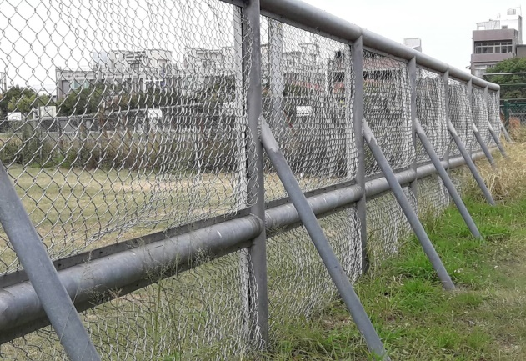 | 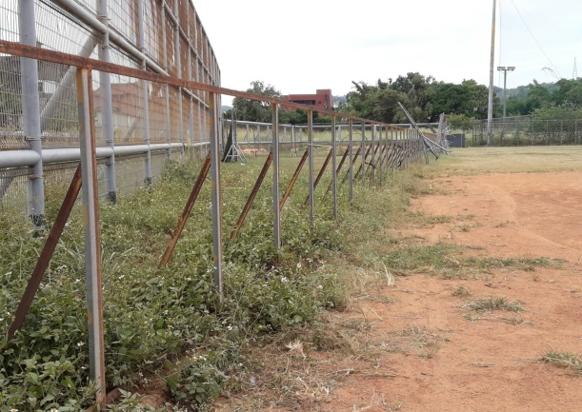
施 工 前
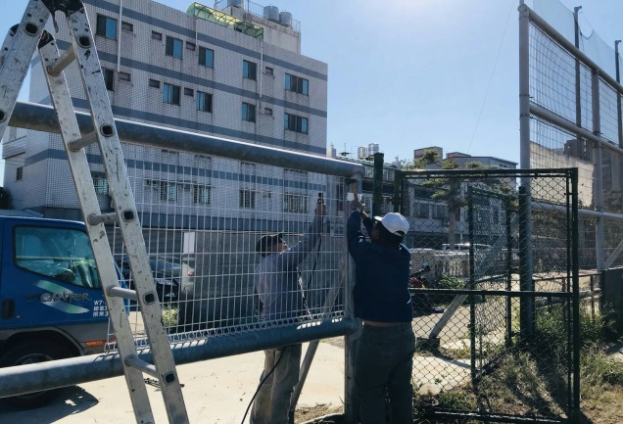 | 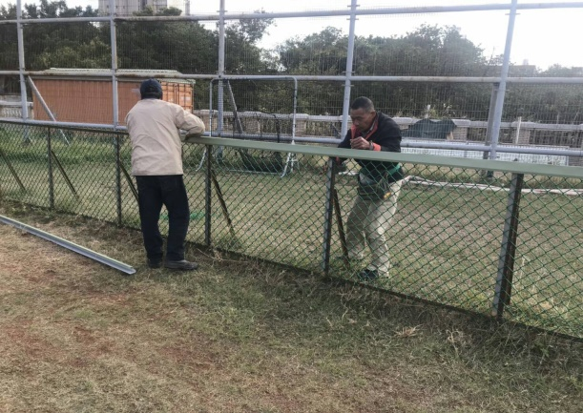
施 工 中
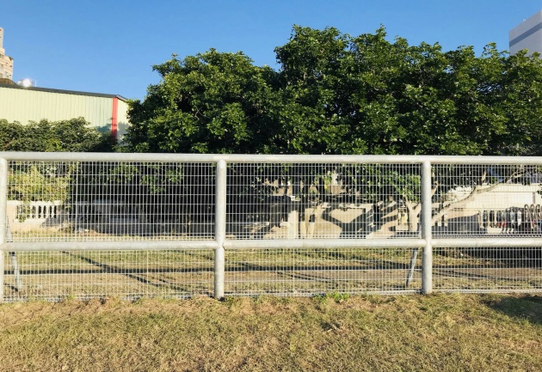 | 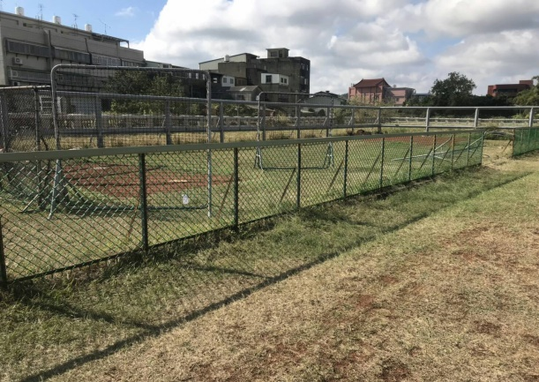
施 工 後

